Приложение № 3

Функциональные, технические и качественные характеристики, эксплуатационные характеристики объекта закупки

Качество выполняемых работ должно соответствовать требованиям действующих:
СП 118.13330.2012
СНиП 21-01-97 «Пожарная безопасность зданий и сооружений»,
Положений ФЗ от 22 июля 2008 года № 123-ФЗ «Технический регламент о требованиях пожарной безопасности».
СанПиН2.4.2.2821-10 Работы должны быть выполнены в соответствии с требованиями действующих на территории РФ законодательных актов, норм и правил экологических, санитарно-эпидемиологических, противопожарных и др., и обеспечивать безопасную для жизни и здоровья людей эксплуатацию объекта.
Материалы, оборудование и изделия, применяемые при производстве работ, должны соответствовать техническим условиям закупки и иметь соответствующие сертификаты, а также иметь технические паспорта и другие документы, удостоверяющие их качество, в отношении товаров подлежащих сертификации в соответствии с положениями действующего законодательства РФ. Все эти документы Подрядчик обязан предоставить Заказчику до начала проведения работ.
При проведении ремонтных работ обеспечить сохранность не демонтируемых сетей, элементов и конструкций.
Технический надзор за выполнением ремонтных работ осуществляет Заказчик, при этом все его требования к качеству работ должны выполняться неукоснительно.
Подрядчик обеспечивает выполнение необходимых в период проведения работ противопожарных мероприятий и мероприятий по технике безопасности, а также осуществляет природоохранные мероприятия, соблюдает чистоту на объекте ремонта и прилегающей территории, по окончании работ территория должна иметь ухоженный вид, складирование отходов на проезжей части, тротуарах и газонах не допускается, несет ответственность за охрану зоны производства работ и объекта до сдачи его в эксплуатацию.
Работы должны выполняться в соответствии с разработанной и утвержденной сметной документацией , нормами охраны труда, пожарной безопасности, требованиями СНиП.
Контроль производства строительно-монтажных работ ведется техническим надзором заказчика. Устранение скрытых недостатков, выявленных в процессе производства работ, необходимое для дальнейшего производства работ по завершению ремонта и введению объекта в эксплуатацию, уборка и вывоз мусора от производства работ выполняются подрядчиком за счет своих собственных средств. Подрядчик обеспечивает организацию работ на строительной площадке за счет своих накладных расходов. Перед подписанием акта выполненных работ форма КС-2 и справка формы КС-3 Подрядчик предоставляет Заказчику всю необходимую техническую, исполнительную документацию, сертификаты, паспорта на применяемые материалы, акты скрытых работ, исполнительные схемы и другие необходимые документы.

Строительный мусор должен собираться в мусорные мешки, складировать в согласованном с Заказчиком месте. Вывоз осуществлять по мере накопления.
Все материалы, применяемые при проведении работ, должны соответствовать ГОСТам,
а также должны быть новыми (не восстановленными и не бывшими в эксплуатации), разрешены для применения, иметь сертификаты качества, соответствия, гигиенический сертификат, сертификаты пожарной безопасности, которые Подрядчик должен представить Заказчику.
Светильники
Вид/марка материала рассеивателя:Поликарбонат (PC)
Средн. номин. срок службы:30000 ч
Подходит для посадочного размера:60 мм
ПРА в комплекте:да
С ламп. (источником света) в комплекте:да
Степень защиты (IP):IP65
Номин. напряжение:190...260 В
Импульсно-зажигающее устройство (ИЗУ):Не требуется
Материал плафона/рассеивателя:Пластик опаловый
Тип лампы:Светодиод. (LED
Материал корпуса:Алюминий
Тип управляющего аппарата (ПРА):LED-драйвер (блок питания для светодиодов)
Подходит для ламп мощностью::100 Вт
Макс. мощность лампы:100 Вт
Цветовая температура:5000 К
Световой поток:9800 лм
Класс защиты:I
Способ монтажа:Консольный

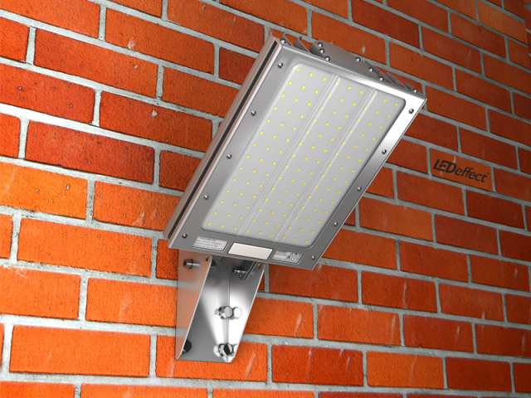.

Установка счетчика на воду на скважину.Счетчик хол. воды ВСХН-65



